Pressemitteilung
03. Februar 2020

FOBA erweitert Portfolio mit neuem Y.0200-S Faserlaserbeschriftungssystem

Selmsdorf, Februar 2020 – FOBA Laser Marking + Engraving, weltweit führend in der industriellen Teilebeschriftung und -gravur, hat ein weiteres Markiersystem für die Linienintegration eingeführt: Das neue Faserlasersystem FOBA Y.0200-S ergänzt die Reihe der besonders kleinformatigen und anpassungsfähigen Beschriftungslösungen. Der leistungsstarke Markierlaser zeichnet sich durch seine kompakte Bauform und Vielseitigkeit in Einbau und Anwendung aus.

FOBA kennt die Herausforderungen bei der direkten Bauteilkennzeichnung und will mit dem neuen Faserlaser Y.0200-S viele der besonderen Anforderungen an die Teileidentifikation lösen. Das System ist ideal für anspruchsvolle Projekte in der Elektronik- und Automobilzulieferindustrie oder in der Metall- und Kunststoffverarbeitung. FOBAs Y.0200-S hält mit den gesetzlichen Anforderungen an die Rückverfolgbarkeit Schritt und erstellt Codes von hoher Kontrastschärfe und langer Haltbarkeit, auch auf stark beanspruchten Produkten.

Der 20-Watt-Faserlaser ermöglicht eine variable Anpassung an verschiedene Produktionserfordernisse. Zur Auswahl stehen ein 6-mm-Markierkopf für die Hochgeschwindigkeitsproduktion oder ein 10-mm-Markierkopf für die präzise und detailreiche Teilekennzeichnung.

Die optimale Datenverarbeitung und hohe Markiergeschwindigkeit sorgen für hohe Produktivitä: Es können bis zu 1.300 Zeichen pro Sekunde mit dem 6-mm-Markierkopf oder bis zu 1.000 Zeichen pro Sekunde mit dem 10-mm-Markierkopf erreicht werden, abhängig von der Art der Anwendung.

Der neue Markierlaser lässt sich problemlos in unterschiedliche Produktionslinien einbauen, und Anwender können den Markiervorgang über FOBAs Touch Control Software FOBA Go auf dem eigens für die Produktionsumgebung nach IP65-Standard geschützten 10 Zoll-Farbtouchscreen FOBA Touch steuern, ebenso wie über alle gängigen browserbasierten Benutzeroberflächen.

„Unsere Kunden haben dieses leichte, kompakte und flexible Faserlaser-Markiersystem bereits sehr gut angenommen“, sagte Wen Xiao, FOBAs Regional Manager in der APAC-Region. „Sie profitieren von der Flexibilität eines Laserkopfes mit wahlweise null oder 90 Grad Strahlaustritt und schätzen die einfache Montage eines der kleinsten auf dem Markt verfügbaren Markierköpfe.“

FOBA Laser Marking + Engraving
www.fobalaser.com/de/

Bildmaterial zur redaktionellen Verwendung steht zum Download zur Verfügung: https://www.fobalaser.com/de/news-presse/artikel/foba-erweitert-portfolio-mit-neuem-faserlaserbeschriftungssystem/

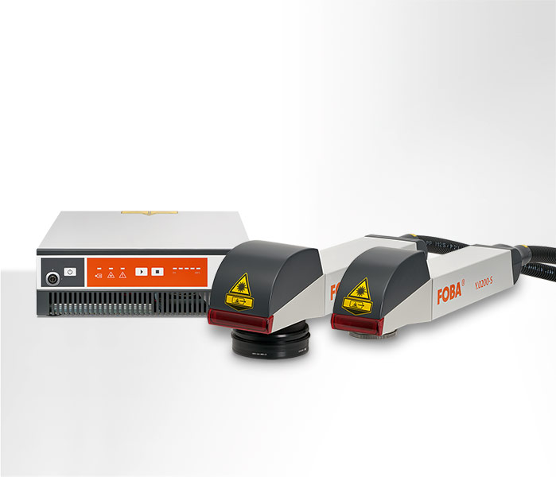
Markiereinheit und Markierköpfe des FOBA Y.0200-S Faserlasersystems, das sowohl mit null oder mit 90 Grad-Laserstrahl-Ausfallwinkel verfügbar ist. (Bildrechte: FOBA)

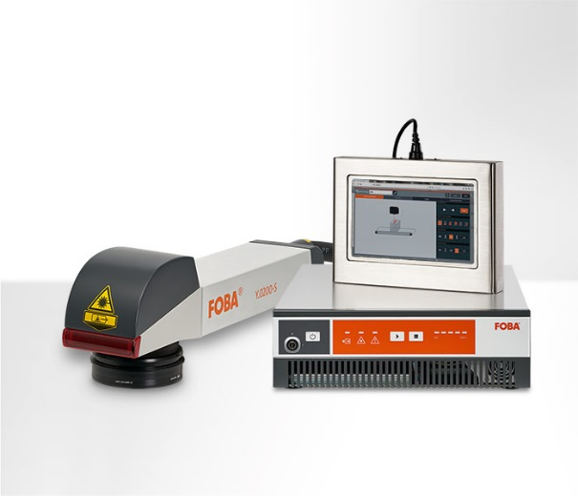
Das FOBA Y.0200-S Markiersystem kann über einen nach IP65-Standard geschützten 10.1-Zoll Farb-Touchscreen gesteuert werden. (Bildrechte: FOBA)

Weitere Informationen sowie Text- und Bildmaterial erhalten Sie von:
For additional information and to forward reader responses please contact:

Susanne Glinz | Campaign Manager
ALLTEC GmbH | An der Trave 27 – 31 | 23923 Selmsdorf/ Deutschland
Tel.: +49 (0)38823 55-547
sglinz@alltec-laser.com | www.fobalaser.com

Über FOBA www.fobalaser.com/de/
Die Alltec GmbH mit ihrer Marke FOBA Laser Marking + Engraving ist einer der führenden Hersteller und Anbieter von innovativen Lasermarkierlösungen. FOBAs Beschriftungslaser, Lasermarkiermaschinen und bildgebende Kennzeichnungsworkflows kommen vor allem in der Automobilzulieferindustrie, Medizintechnik, Elektronik und Kunststoffindustrie sowie im Werkzeug-, Metall- und Formenbau zur Kennzeichnung einer Vielzahl an Materialien und Produkten zum Einsatz. Ein weltweiter Vertrieb sowie internationale Vertriebspartner und Servicestandorte bedienen die globalen Märkte. Seit 2004 gehört Alltec/FOBA mit der Firmenzentrale bei Lübeck nahe Hamburg zur US-amerikanischen Danaher Corporation.

About FOBA www.fobalaser.com
Alltec GmbH with its FOBA Laser Marking + Engraving brand is among the leaders in manufacturing and supplying innovative solutions for laser marking. FOBA`s marking lasers, laser marking workstations and vision assisted laser marking workflows mark a variety of materials and parts not least in the key markets of Automotive and Medical but also in Electronics, Plastics and Tool, Metal and Mold Making. Worldwide sales and service branches serve the most important markets. Since 2004, Alltec/FOBA – headquartered in Selmsdorf/Lübeck near Hamburg – is part of the US-based Danaher Corporation.

